

课 程 实 验 报 告

课程名称：Java语言程序设计
实验名称：医院简易挂号管理系统

院 系 ：计算机科学与技术
专业班级 ： 计卓1501
学 号 ： U201514828
姓 名 ： 张树琦
指导教师 ： 辜希武

2018 年 5 月 31 日

- 需求分析
- 题目要求
采用桌面应用程序模式，开发一个医院挂号系统，管理包括人员、号种及其挂号费用，挂号退号等信息，完成登录、挂号、查询和统计打印功能。数据库表如下所示，建立索引的目的是加速访问，请自行确定每个索引要涉及哪些字段。

T_KSXX (科室信息表)
字段名称 | 字段类型 | 主键 | 索引 | 可空 | 备注
KSBH | CHAR(6) | 是 | 是 | 否 | 科室编号，数字
KSMC | CHAR(10) | 否 | 否 | 否 | 科室名称
PYZS | CHAR(8) | 否 | 否 | 否 | 科室名称的拼音字首

T_BRXX (病人信息表)
字段名称 | 字段类型 | 主键 | 索引 | 可空 | 备注
BRBH | CHAR(6) | 是 | 是 | 否 | 病人编号，数字
BRMC | CHAR(10) | 否 | 否 | 否 | 病人名称
DLKL | CHAR(8) | 否 | 否 | 否 | 登录口令
YCJE | DECIMAL(10,2) | 否 | 否 | 否 | 病人预存金额
DLRQ | DateTime | 否 | 否 | 是 | 最后一次登录日期及时间

T_KSYS (科室医生表)
字段名称 | 字段类型 | 主键 | 索引 | 可空 | 备注
YSBH | CHAR(6) | 是 | 是 | 否 | 医生编号，数字，第1索引
KSBH | CHAR(6) | 否 | 是 | 否 | 所属科室编号，第2索引
YSMC | CHAR(10) | 否 | 否 | 否 | 医生名称
PYZS | CHAR(4) | 否 | 否 | 否 | 医生名称的拼音字首
DLKL | CHAR(8) | 否 | 否 | 否 | 登录口令
SFZJ | BOOL | 否 | 否 | 否 | 是否专家
DLRQ | DATETIME | 否 | 否 | 是 | 最后一次登录日期及时间

T_HZXX (号种信息表)
字段名称 | 字段类型 | 主键 | 索引 | 可空 | 备注
HZBH | CHAR(6) | 是 | 是 | 否 | 号种编号，数字，第1索引
HZMC | CHAR(12) | 否 | 否 | 否 | 号种名称
PYZS | CHAR(4) | 否 | 否 | 否 | 号种名称的拼音字首
KSBH | CHAR(6) | 否 | 是 | 否 | 号种所属科室，第2索引
SFZJ | BOOL | 否 | 否 | 否 | 是否专家号
GHRS | INT | 否 | 否 | 否 | 每日限定的挂号人数
GHFY | DECIMAL(8,2) | 否 | 否 | 否 | 挂号费

T_GHXX (挂号信息表)
字段名称 | 字段类型 | 主键 | 索引 | 可空 | 备注
GHBH | CHAR(6) | 是 | 是 | 否 | 挂号的顺序编号，数字
HZBH | CHAR(6) | 否 | 是 | 否 | 号种编号
YSBH | CHAR(6) | 否 | 是 | 否 | 医生编号
BRBH | CHAR(6) | 否 | 是 | 否 | 病人编号
GHRC | INT | 否 | 是 | 否 | 该号种的挂号人次
THBZ | BOOL | 否 | 否 | 否 | 退号标志=true为已退号码
GHFY | DECIMAL(8,2) | 否 | 否 | 否 | 病人的实际挂号费用
RQSJ | DATETIME | 否 | 否 | 否 | 挂号日期时间

为了减少编程工作量，T_KSXX、T_BRXX、T_KSYS、T_HZXX的信息手工录入数据库，每个表至少录入6条记录，所有类型为CHAR(6)的字段数据从“000001”开始，连续编码且中间不得空缺。为病人开发的桌面应用程序要实现的主要功能具体如下：
（1）病人登录：输入自己的病人编号和密码，经验证无误后登录。
（2）病人挂号：病人处于登录状态，选择科室、号种和医生（非专家医生不得挂专家号，专家医生可以挂普通号）；输入缴费金额，计算并显示找零金额后完成挂号。所得挂号的编号从系统竞争获得生成，挂号的顺序编号连续编码不得空缺。
功能（2）的界面如下所示，在光标停在“科室名称”输入栏时，可在输入栏下方弹出下拉列表框，显示所有科室的“科室编号”、“科室名称”和“拼音字首”，此时可通过鼠标点击或输入科室名称的拼音字首两种输入方式获得“科室编号”，用于插入T_GHXX表。注意，采用拼音字首输入时可同时完成下拉列表框的科室过滤，使得下拉列表框中符合条件的科室越来越少，例如，初始为“内一科”和“内二课”。其它输入栏，如“医生姓名”、“号种类别”、“号种名称”也可同时支持两种方式混合输入。
每种号种挂号限定当日人次，挂号人数超过规定数量不得挂号。一个数据一致的程序要保证：挂号总人数等于当日各号种的挂号人次之和，病人的账务应保证开支平衡。已退号码不得用于重新挂号，每个号重的GHRC数据应连续不间断，GHRC从1开始。若病人有预存金额则直接扣除挂号费，此时“交款金额”和“找零金额”处于灰色不可操作状态。

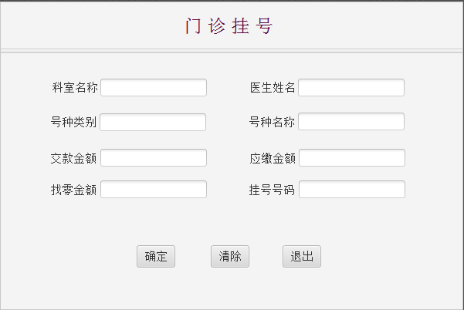
为医生开发的桌面应用程序要实现的主要功能具体如下：
（1）医生登录：输入自己的医生编号和密码，经验证无误后登录。
（2）病人列表：医生处于登录状态，显示自己的挂号病人列表，按照挂号编号升序排列。显示结果如下表所示。

挂号编号 | 病人名称 | 挂号日期时间 | 号种类别
000001 | 章紫衣 | 2018-12-30 11:52:26 | 专家号
000003 | 范冰冰 | 2018-12-30 11:53:26 | 普通号
000004 | 刘德华 | 2018-12-30 11:54:28 | 普通号

（3）收入列表：医生处于登录状态，显示所有科室不同医生不同号种起止日期内的收入合计，起始日期不输入时默认为当天零时开始，截止日期至当前时间为止。时间输入和显示结果如下表所示。

起始时间：2018-12-30 00:00:00 截止时间：2018-12-30 12:20:00
科室名称 | 医生编号 | 医生名称 | 号种类别 | 挂号人次 | 收入合计
感染科 | 000001 | 李时珍 | 专家号 | 24 | 48
感染科 | 000001 | 李时珍 | 普通号 | 10 | 10
内一科 | 000002 | 扁鹊 | 普通号 | 23 | 23
保健科 | 000003 | 华佗 | 专家号 | 10 | 20

病人应用程序和医生应用程序可采用主窗口加菜单的方式实现。例如，医生应用程序有三个菜单项，分别为“病人列表”、“收入列表”和“退出系统”等。
考虑到客户端应用程序要在多台计算机上运行，而这些机器的时间各不相同，客户端程序每次在启动时需要同数据库服务器校准时间，可以建立一个时间服务程序或者直接取数据库时间校准。建议大家使用MS SQL数据库开发。
挂号时锁定票号可能导致死锁，为了防止死锁或系统响应变慢，建议大家不要锁死数据库表或者字段。程序编写完成后，同时启动两个挂号程序进行单步调试，以便测试两个病人是否会抢到同一个号、或者有号码不连续或丢号的现象。
系统考核目标：（1）挂号后数据库数据包括挂号时间不会出现不一致或时序颠倒现象，以及挂号人次超过该号种当日限定数量的问题；（2）挂号号码和挂号人次不会出现不连续或丢号问题；（3）病人的开支应平衡，并应和医院的收入平衡；（4）系统界面友好、操作简洁，能支持全键盘操作、全鼠标操作或者混合操作；（5）能支持下拉列表框过滤输入；（6）系统响应迅速，不会出现死锁；（7）统计报表应尽可能不采用多重或者多个循环实现； （8）若采用时间服务器程序校准时间，最好能采用心跳检测机制，显示客户端的上线和下线情况。
思考题：当病人晚上11:59:59秒取得某号种的挂号价格10元，当他确定保存时价格在第2天00:00:00已被调整为20元，在编程时如何保证挂号费用与当天价格相符？

- 需求分析
医院挂号管理系统总体包括几个过程：
- 登陆系统：分为医生、病人登陆。登陆输入编号和密码，与数据库中的记录比对，判断是否登陆成功。
- 病人登陆成功后，进行挂号选择。首先初始化时，根据该病人账户中现有金额，确定“交款金额”的数值以及能否被编辑，如果“交款金额”大于0，则该框不可编辑，显示金额为该病人账户余额，如果为0，则可以编辑。科室名称、医生姓名、号种类别、号种名称四个框设置为可选择、可输入的下拉框，并且科室名称被选择后，医生姓名和号种名称的下拉框内容会根据科室名称进行过滤；当选中的医生为普通医生时，号种类别只有“普通号”，如果是专家医生，则号种类别有“普通号”和“专家号”。科室名称、医生姓名、号种类别、号种名称都选择确定后，“应缴金额”通过数据库查询结果确定，这时如果“交款金额”小于“应缴金额”，则“交款金额”变为可编辑；“找零金额”根据“应缴金额”和“交款金额”而得出结果。科室名称、医生姓名、号种类别、号种名称都选择确定后，看已挂号人数是否已满可挂号人数，如果挂号人数已满，则提示不能挂号。如果还没满，则挂号编号自动更新为合适的号码。
- 医生登陆成功后，可以进行两个操作：a）查看当前挂自己号的病人（挂号编号、病人姓名、挂号时间、号种类别）。b）查看所有科室不同医生不同号种起止日期内的收入合计，起始日期不输入时默认为当天零时开始，截止日期至当前时间为止。

- 系统设计
- 概要设计
系统包括三个界面：登陆界面、病人挂号界面、医生查询界面。
系统主要模块包括：登陆模块、病人挂号模块、医生查询模块，和数据库操作模块（包括数据库的连接、查询、写入）
总体模块结构图如下图2-1.
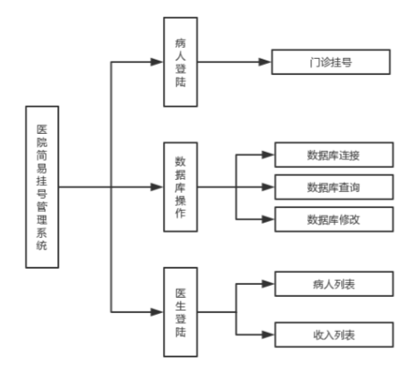
图2-1 总体模块结构图

- 详细设计
- 登陆模块：
输入值有三个：医生/病人身份选择按钮、登陆编号、登陆密码。
可点击按钮有两个：登陆按钮、退出按钮
点击“登陆”按钮，则将数据读入，与数据库进行连接，根据所选择的身份（医生还是病人），分别在数据库中相应的表（T_KSYS、T_BRBH）中检测是否有该用户（用户编号是否存在），如果不存在则提示“该用户不存在，请注册”；如果该用户存在，则判断登陆口令与数据库中存储的数据是否一致，如果不一致则提示“密码错误，登陆失败”；如果一致则登陆成功进入相应的医生查询/病人挂号模块。
点击“退出”按钮，则退出系统。
- 医生信息查询模块：
医生查询模块包括两类查询：病人信息查询、医生收入查询。
病人信息查询有两个按钮：刷新、退出。
刚登陆成功或者切换到“病人信息”界面时，通过连接数据库，从挂号信息表（T_GHXX）、病人信息表（T_BRXX）中选出相应的结果数据，插入到该界面的表格（TableView）中。
医生收入界面查询有4个输入：起始日期（可通过日期控件选择）、起始小时、终止日期（可通过日期控件选择）、终止小时。
医生收入界面有3个按钮：查询、刷新、退出
刚登陆成功或者切换到“医生收入”界面时，根据四个输入中确定的时间（日期+小时），在数据库中查询在相应时间段内合适的结果。如果输入的时间为空，则自动取当前的时间，，起始时间默认为当天零时开始，截止时间至当前时间为止。
点击“查询”按钮和“刷新”按钮效果是一样的，均为查询输入时间段内合适的结果。“退出”按钮
- 病人挂号模块：
模块包括8个输入：科室名称、医生姓名、号种类别、号种名称、交款金额、应缴金额、找零金额、挂号号码。
模块包含3个按钮：确认、清除、退出。
科室名称、医生姓名、号种类别、号种名称四个输入框做成包含下拉菜单可选的方式。并且四个输入之间相互关联：当科室名称确定时，医生姓名的选项减少为只包含该科室的医生；当医生姓名确定后，号种类别和号种名称变为只包含该医生的类别（如果是普通医生则只能挂普通号，如果是专家则可以挂普通号和专家号）；当号种类别确定后，号种名称的可选项减少为只包含该号种类别的号种名称。四个输入框另外增加选项的自动字母识别功能，具体参见类：AutoCompleteComboBoxListener，监听ComboBox，自动完成搜索功能。
交款金额根据数据库中该病人的账户余额而自动确定，如果账户余额大于0，先将该框设为不可更改，当应缴金额确定后，将交款金额与应缴金额对比，如果交款金额小于应缴金额，则将该框变为可输入。
应缴金额根据，科室名称、医生姓名、号种类别、号种名称四个输入确定，当号种名称选择完成后，自动查询数据库中该条件下的应缴金额，显示在该框内。
找零金额的数值根据交款金额和应缴金额确定。将找零金额设为不可更改，如果当前交款金额小于应缴金额，则值为0，否则，值为（交款金额—应缴金额）。
挂号号码的确定也在科室名称、医生姓名、号种类别、号种名称四个输入确定后查询挂号信息表（T_GHXX），显示当前所有号码中的（最大值+1），作为应该的挂号编号。另外查询当前医生当前号种挂号的人次，如果大于等于最大人次限制，则提示“当前挂号已满”，挂号失败。
“确认”按钮则将当前输入的所有信息提交插入到数据库挂号信息表（T_GHXX）中；“清楚”按钮则清楚除“交款金额”以外所有的输入框；“退出”按钮则退出系统。
- 数据库操作模块：
连接数据库：
入口参数：希望连接的数据库名字。
出口参数：连接好的Connection。
断开数据库：
入口参数：ResultSet rs、PreparedStatement ps、Connection conn。
出口参数：无
查询数据库：
入口参数：查询语句。
出口参数：一个对象的List的List（List<List<Object>>）
函数功能：查表，返回行的列表，每个列表中包含的列的列表
修改数据库：
入口参数：查询语句、当前查询语句的事物隔离级。
出口参数：查询失败为-1，成功为一个返回值。
函数功能：向表中插入数据。

- 软件开发
开发系统：macOS。
开发环境：
JAVA IDE：IntelliJ IDEA。具体JRE和JVM情况见下图3-1。
JAVAFX图形化编辑器：Javafx Screen Builder 2.0.
SQL：MySql 14.14 Distrib 5.7.21
编译连接：借助IDE直接编译连接。
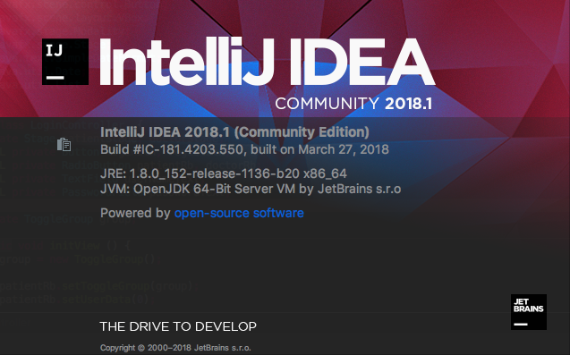
图3-1 开发环境IDE

- 软件测试
1）系统登陆界面
系统登陆可选择身份为病人还是医生，如下图4-1-1、4-1-2。用户名输入错误时提示“该用户不存在”如下图4-1-3；密码输入错误时提示“密码错误”，如下图4-1-4；
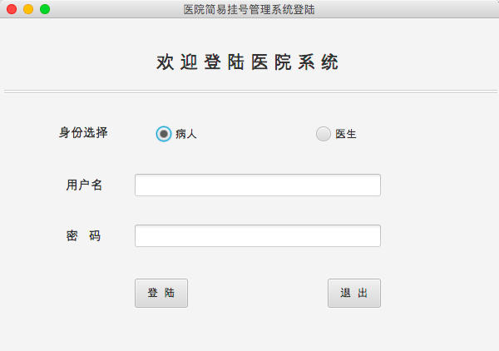
图4-1-1 选择身份为病人
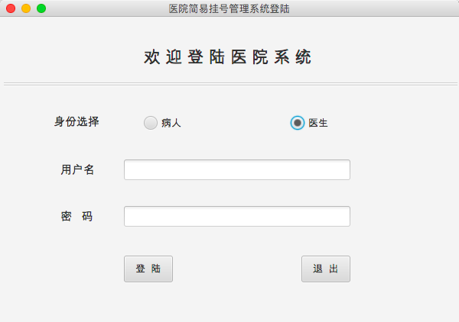
图4-1-2 选择身份为医生
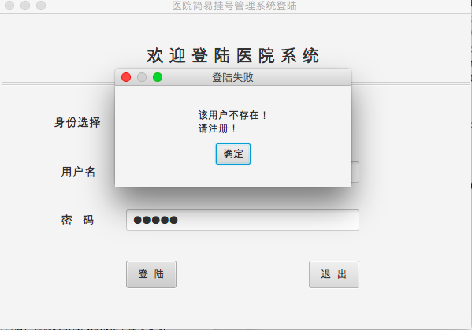
图4-1-3 用户输入不存在
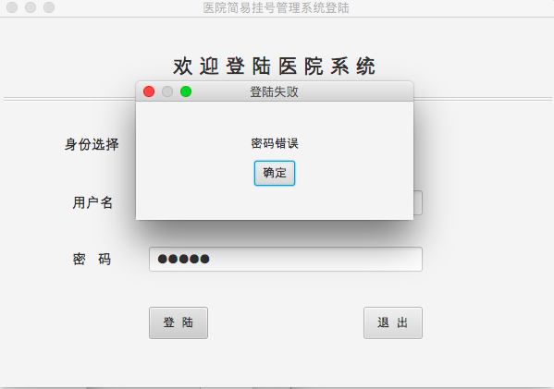
图4-1-4 密码输入错误

2）医生查询界面
医生成功登陆后，查询病人信息，如下图4-2-1；没有输入查询时间时，查询时间默认为当天，查询医生收入结果如下图4-2-2；输入查询时间后，查询医生收入结果如下图4-2-3.
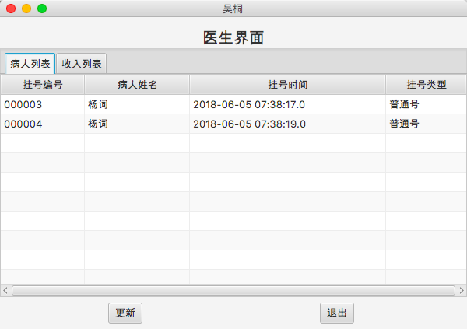
图4-2-1 查询医生信息
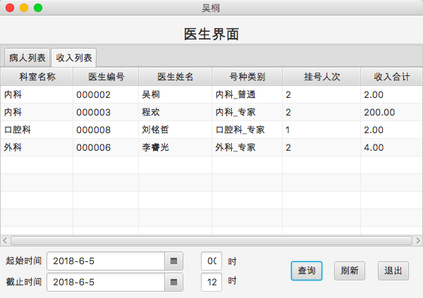
图4-2-2 收入列表查询（未输入日期）
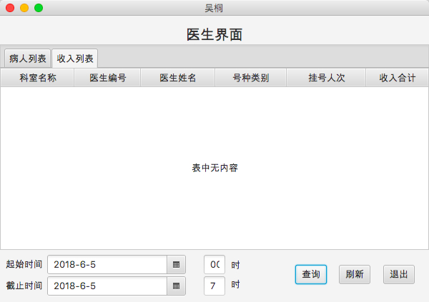
图4-2-3收入列表查询（已经输入日期）
3）病人挂号界面
选择输入科室名称、医生姓名、号种类别、号种名称。如下图4-3-1，4-3-2，4-3-3，4-3-4；
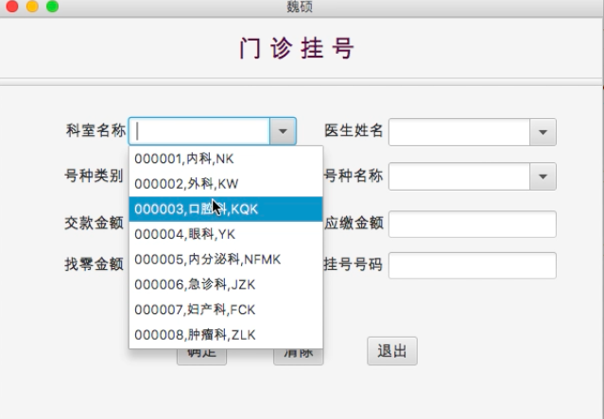
图4-3-1 填写科室信息
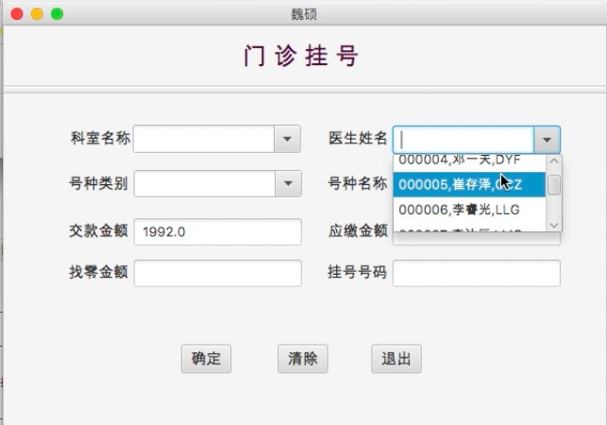
图4-3-2 填写医生姓名
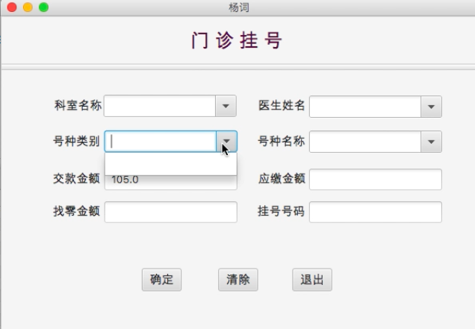
图4-3-3填写号种类别
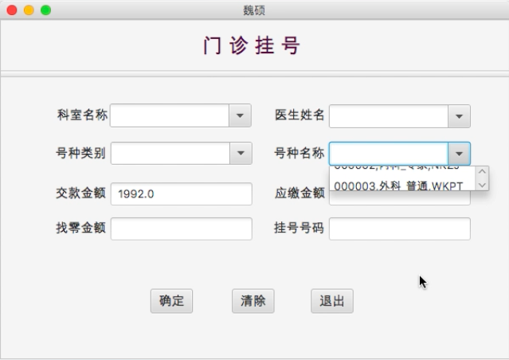
图4-3-4填写号种名称
当科室名称确定后，医生姓名范围缩小为仅包含该科室的医生，如下图4-3-5。当科室名称和医生名称确定后，号种类别、号种名称范围缩小为仅包含该医生可挂号种，如下图4-3-6。当号种类别也确定后，号种名称范围缩小为该类别号种，如下图4-3-7。
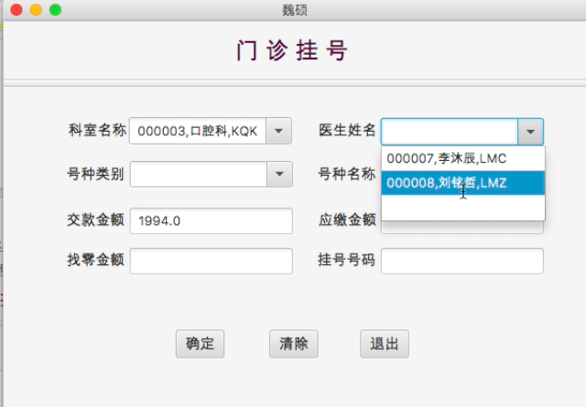
图4-3-5医生姓名范围缩小
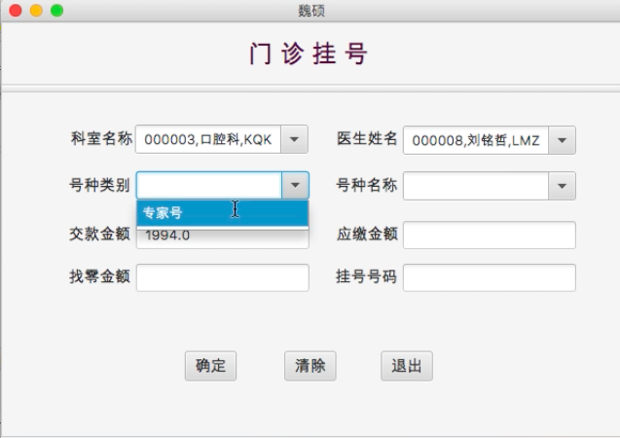
图4-3-6号种类别范围缩小
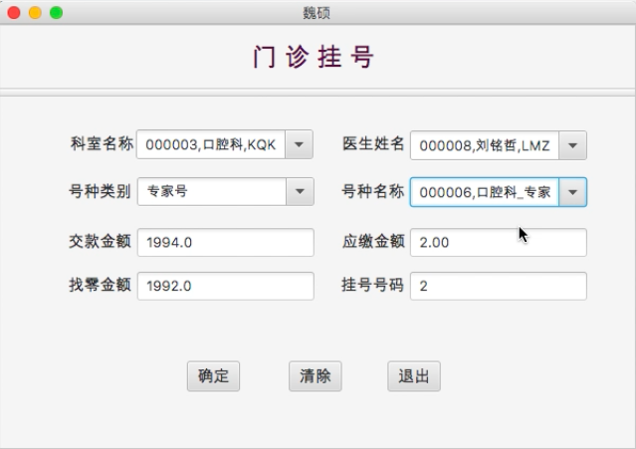
图4-3-7 号种名称范围缩小

选择号种名称后自动查询得到应缴金额和挂号号码，当病人有预存金额时交款金额设置为不可编辑，如图4-3-8；余额不足时挂号失败，交款金额变为可编辑，根据输入的金额计算找零金额，如图4-3-9。
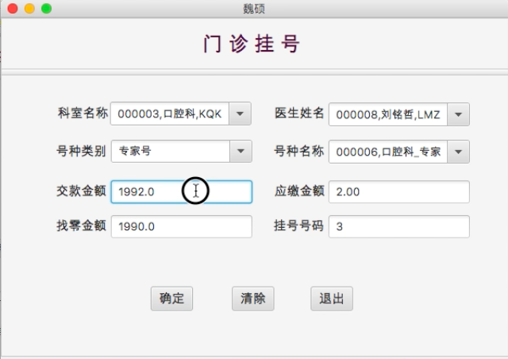
图4-3-8 交款金额不可编辑
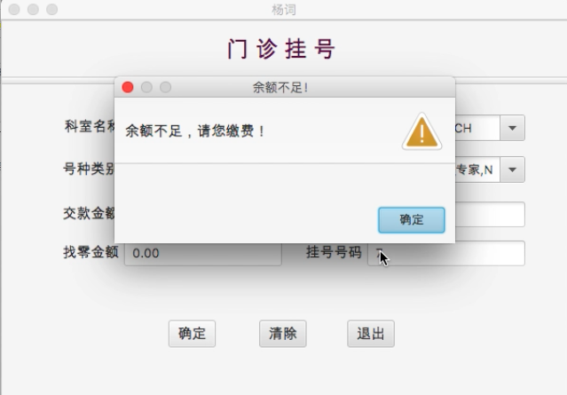
图4-3-9交款金额不足
当挂号人次已满则挂号失败，如图4-3-10；挂号成功则提示“挂号成功”，并且提示挂号号码，如图4-3-11。
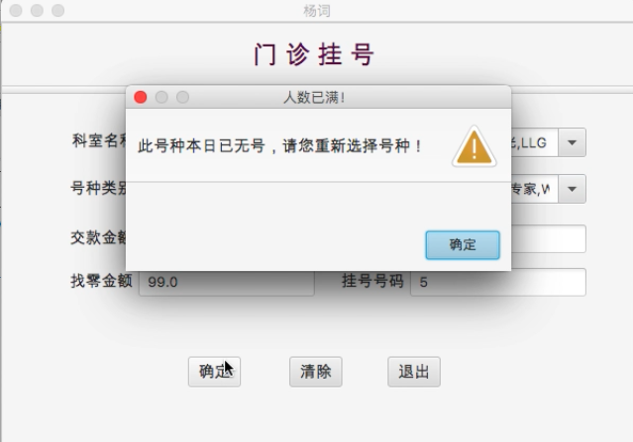
图4-3-10 号种已满
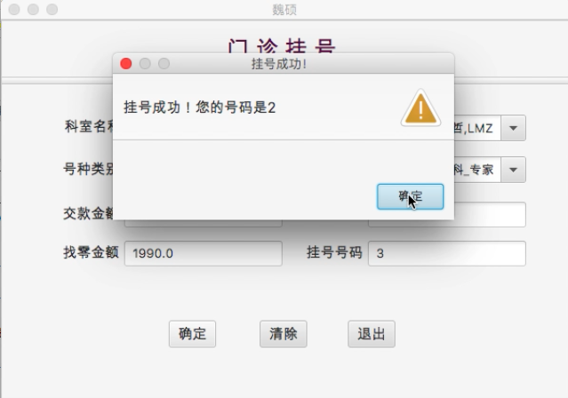
图4-3-11挂号成功
如有信息未填写完整就确认挂号的话，则提示“请将信息填写完整”，如图4-3-12。
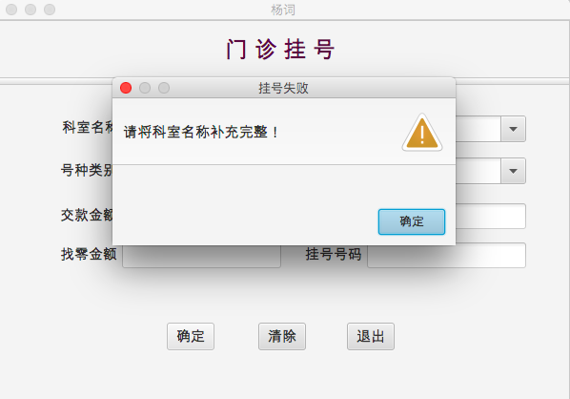
图4-3-12将信息填写完整

- 特点与不足
- 技术特点
在门诊挂号界面，当科室名称被选择后，医生姓名和号种名称的下拉框内容会根据科室名称进行过滤；当在选择框中输入该信息的字母缩写，则自动过滤提示相应的条目。科室名称、医生姓名、号种类别、号种名称这几个下拉框会相互制约和过滤信息。
对于一些不合法的输入，例如空值输入都做了判断和处理，尽量减少程序崩溃的可能，提高了鲁棒性。
- 不足和改进的建议
系统的鲁棒性还没有做到最好，还是会有可能的情况导致系统崩溃。另外该系统只能登陆，不能注册账户，也没有“忘记密码”机制，还不够完善。

- 过程和体会
- 遇到的主要问题和解决方法
- 在医生的查询界面，怎样将从数据库中查询出来的值插入到FXML的TableView中是一个较为复杂的过程，仅使用add方法并不能成功，后来查询了很多资料和博客，了解需要创建一个类，将Table中的每一列Colunm绑定到相应的位置才能插入数据成功。
- 数据库无法写入信息，程序运行后查询数据库，应写的数据没有写进去。语句运行时没有抛出异常，也没有返回 false，所以语句运行成功，只是数据库事务没有处理。于是在数据库的插入操作时设置合理的事物隔离级。
- 过滤下拉框时，如果通过查询数据库的方式过滤会速度会很慢，系统很卡。于是添加 AutoCompleteComboBoxListener 类，以在下拉框中读取/删除 Item 的方式过滤。

- 课程设计的体会
本次课程设计前后差不过花了两周的时间来完成，我的收获很多。
首先是数据库的连接和使用，包括查询语句和插入语句，以及和Java的连接。以前的实验中关于数据的存储我都使用的txt文本，不仅不灵活，而且速度也很慢，安全性低，很多功能还不能实现。这次接触到数据库，像是打开了新世界的大门。
其次是javafx的界面使用，借助Javafx和其图形化界面编辑器，可以很方便的做出合适的界面，功能的实现也很简洁。
最后对于java的语法规则，异常处理，等等多种方面的内容均有了很大的了解，也通过实践掌握的更加熟练，体会了面向对象和面向过程编程的区别，为未来的学习打下坚实的基础。
- 源码和说明
- 文件清单及其功能说明
提交一个文件夹，里面包含/HospitalSystem 文件夹和 U201514828_张树琦_2.pdf。 /HospitalSystem/src 文件夹里为全部源码，/HospitalSystem/data 文件夹里为数据库文 件和脚本。

- 用户使用说明书
由于IntelliJ IDEA无法生成可执行文件，需要在IDE中打开项目并 Run 来使用。
- 源代码

Main.java(主程序启动)

package sample;
import javafx.application.Application;
import javafx.fxml.FXMLLoader;
import javafx.scene.Parent;
import javafx.scene.Scene;
import javafx.scene.control.Alert;
import javafx.stage.Stage;
public class Main extends Application {
@Override
public void start(Stage primaryStage) throws Exception{
FXMLLoader login = new FXMLLoader();
Parent root = login.load(getClass().getResourceAsStream("Login.fxml"));
primaryStage.setTitle("医院简易挂号管理系统登陆");
primaryStage.setScene(new Scene(root, 600, 400));
LoginController controllerLogin = login.getController();
controllerLogin.initView();
primaryStage.show();
}
public static void main(String[] args) {
launch(args);
}
}
MySQLConnector.java（数据库连接模块）

package sample;
import java.sql.Connection;
import java.sql.DriverManager;
import java.sql.PreparedStatement;
import java.sql.ResultSet;
import java.sql.ResultSetMetaData;
import java.sql.SQLException;
import java.util.ArrayList;
import java.util.List;
public class MySQLConnector {
// 加载数据库驱动 oracle.jdbc.driver
private static String dbdriver = "com.mysql.cj.jdbc.Driver";
// 获取mysql连接地址
private static String dburl = "jdbc:mysql://127.0.0.1:3306/cmxDatabaseName?&useSSL=false&useUnicode=true&characterEncoding=UTF-8&serverTimezone=Hongkong"; // ��������
private static String username = "root";
// 数据库密码
private static String userpassword = " ";
// 获取数据的一个连接
public static Connection conn = null;
// 5种加锁支持
public static int TRANSACTION_NONE = 0;
public static int TRANSACTION_READ_UNCOMMITTED = 1;
public static int TRANSACTION_READ_COMMITTED = 2;
public static int TRANSACTION_REPEATABLE_READ = 4;
public static int TRANSACTION_SERIALIZABLE = 8;
/**
* 获取数据库连接
*
* @param myProjName
* @return
*/
private static Connection getConn(String myProjName) {
Connection conn = null;
try {
Class.forName(dbdriver);
String myjdbcUrl = dburl.replace("cmxDatabaseName", myProjName);
conn = DriverManager.getConnection(myjdbcUrl, username, userpassword);
} catch (ClassNotFoundException e) {
e.printStackTrace();
} catch (SQLException e) {
e.printStackTrace();
}
return conn;
}
/**
* 关闭数据库连接
*
* @param rs
* @param ps
* @param conn
*/
private static void closeAll(ResultSet rs, PreparedStatement ps,
Connection conn) {
if (rs != null) {
try {
rs.close();
} catch (SQLException e) {
e.printStackTrace();
}
}
if (ps != null) {
try {
ps.close();
} catch (SQLException e) {
e.printStackTrace();
}
}
if (conn == null)
return;
try {
conn.close();
} catch (SQLException e) {
e.printStackTrace();
}
}
/**
* 查表，返回行的列表，每个列表中包含的列的列表
*
* @param sql
* @return
*/
public static List<List<Object>> getData(String sql) {
Connection conn = getConn("HOSPITAL");
PreparedStatement ps = null;
List<List<Object>> list = new ArrayList<List<Object>>();
ResultSet rs = null;
try {
ps = conn.prepareStatement(sql);
rs = ps.executeQuery();
ResultSetMetaData md = rs.getMetaData();
int columnCount = md.getColumnCount();
while (rs.next()) {
List<Object> lst = new ArrayList<Object>();
for (int i = 1; i <= columnCount; ++i) {
lst.add(rs.getObject(i) == null ? "" : rs.getObject(i));
}
list.add(lst);
}
} catch (SQLException e) {
e.printStackTrace();
} finally {
closeAll(rs, ps, conn);
}
return list;
}
/**
* 向表中插入数据，返回是否插入成功
*
* @param sql
* @return
*/
public static int insData(String sql, int selLevel) {
Connection conn = getConn("HOSPITAL");
PreparedStatement ps = null;
// List<List<Object>> list = new ArrayList<List<Object>>();
int rs = -1;
try {
conn.setTransactionIsolation(selLevel);
ps = conn.prepareStatement(sql);
rs = ps.executeUpdate();
} catch (SQLException e) {
System.out.println(e.getMessage() + " " + e.getSQLState() + " " + e.getCause());
e.printStackTrace();
} finally {
// closeAll(rs, ps, conn);
}
return rs;
}
}

LoginController.java（登陆界面模块）

package sample;
import javafx.event.ActionEvent;
import javafx.fxml.FXML;
import javafx.fxml.FXMLLoader;
import javafx.geometry.Pos;
import javafx.scene.Scene;
import javafx.scene.control.*;
import javafx.scene.control.Button;
import javafx.scene.layout.VBox;
import javafx.stage.Modality;
import javafx.stage.Stage;
import java.text.SimpleDateFormat;
import java.util.Date;
import java.util.List;
import static java.lang.System.exit;
public class LoginController {
private Stage patientStage, doctorStage;
@FXML private Button loginBtn, registBtn;
@FXML private RadioButton patientRb, doctorRb;
@FXML private TextField userNameText;
@FXML private PasswordField passwordText;
private ToggleGroup group;
public void initView () {
group = new ToggleGroup();
patientRb.setToggleGroup(group);
patientRb.setUserData(0);
doctorRb.setToggleGroup(group);
doctorRb.setUserData(1);
group.selectToggle(doctorRb);
}
@FXML
public void actionPerformed(ActionEvent e) throws Exception {
Object obj = e.getSource();
short pORd = 0; // 0 is patient, 1 is doctor
String userName = userNameText.getText().trim();
String password = passwordText.getText();
String sqlStr;
String reFailed = "注册失败";
String loFailed = "登陆失败";
if (group.getSelectedToggle().getUserData().equals(1)) {
pORd = 1;
}
if (obj == loginBtn) {
if (pORd == 0) { //patient
sqlStr = "select BRBH, DLKL from T_BRXX where BRMC = \'" + userName + "\';";
List<List<Object>> result = MySQLConnector.getData(sqlStr);
if(!result.isEmpty()) {
if(password.equals(result.get(0).get(1))) {
System.out.println("病人登陆成功");
patientStage = new Stage();
FXMLLoader loader = new FXMLLoader();
loader.setLocation(getClass().getResource("Register.fxml"));
patientStage.setScene(new Scene(loader.load()));
patientStage.setTitle(userName);
GHController controller = loader.getController();
controller.init(result.get(0).get(0).toString());
controller.setAccount();
patientStage.show();
((Stage)(loginBtn.getScene().getWindow())).close();
}
else{
display(loFailed, "密码错误");
}
}
else {
display(loFailed, "该用户不存在！\n请注册！");
}
}
else {
sqlStr = "select YSBH, DLKL from T_KSYS where YSMC = \'" + userName + "\';";
List<List<Object>> result = MySQLConnector.getData(sqlStr);
System.out.println(result);
if(!result.isEmpty()) {
if(password.equals(result.get(0).get(1))) {
System.out.println("医生登陆成功");
doctorStage = new Stage();
FXMLLoader loader = new FXMLLoader();
loader.setLocation(getClass().getResource("Doctor.fxml"));
doctorStage.setScene(new Scene(loader.load()));
doctorStage.setTitle(userName);
DoctorController controller = loader.getController();
controller.init(result.get(0).get(0).toString());
doctorStage.show();
((Stage)(loginBtn.getScene().getWindow())).close();
}
else{
display(loFailed, "密码错误");
}
}
else {
display(loFailed, "该用户不存在！\n请注册！");
}
}
}
if (obj == registBtn) {
if(password.equals(" ") || userName.equals("")) {
display(reFailed, "注册失败，\n请检查用户名和密码信息是否填写完整！");
}
else {
if (pORd == 0) { //patient
sqlStr = "select BRMC, DLKL from T_BRXX where BRMC = \'" + userName + "\';";
List<List<Object>> result = MySQLConnector.getData(sqlStr);
if (result.isEmpty()) { //判断改用户名是否已经存在
// 得到应输入的下一个编号
sqlStr = "select max(BRBH) from T_BRXX";
List<List<Object>> nowpid = MySQLConnector.getData(sqlStr);
String nextpid = String.format("%06d", Integer.parseInt(nowpid.get(0).get(0).toString()) + 1);
// 得到登陆日期
Date day = new Date();
SimpleDateFormat df = new SimpleDateFormat("yyyy-MM-dd HH:mm:ss");
// 插入新的注册信息
sqlStr = String.format("insert into T_BRXX (BRBH, BRMC, DLKL, YCJE, DLRQ) values (\"%s\",\"%s\",\"%s\", %d, \"%s\");"
,nextpid, userName, password, 100, df.format(day));
int res = MySQLConnector.insData(sqlStr, 8);
if (res == -1) {
display(reFailed, "注册失败，\n请检查用户名和密码信息是否填写完整！");
} else {
display("注册成功", "注册成功！");
}
} else {
display(reFailed, "该用户已存在，请更换用户名！");
}
}
else {
display(reFailed, "注册失败，医生不能注册！");
}
}
}
}
/**
* 对话框的显示
* @param title
* @param message
*/
public void display(String title , String message){
Stage window = new Stage();
window.setTitle(title);
//modality要使用Modality.APPLICATION_MODEL
window.initModality(Modality.APPLICATION_MODAL);
window.setMinWidth(300);
window.setMinHeight(150);
Button button = new Button("确定");
button.setOnAction(e->window.close());
Label label = new Label(message);
VBox layout = new VBox(10);
layout.getChildren().addAll(label , button);
layout.setAlignment(Pos.CENTER);
Scene scene = new Scene(layout);
window.setScene(scene);
//使用showAndWait()先处理这个窗口，而如果不处理，main中的那个窗口不能响应
window.showAndWait();
}
@FXML
private void clickExitBtn(){
exit(0);
}
}

DoctorController.java（医生查询界面模块）
package sample;
import javafx.beans.property.SimpleStringProperty;
import javafx.beans.property.StringProperty;
import javafx.collections.FXCollections;
import javafx.collections.ObservableList;
import javafx.fxml.FXML;
import javafx.scene.control.*;
import java.time.LocalDate;
import java.time.LocalTime;
import java.util.List;
import static java.lang.System.exit;
public class DoctorController {
String YSBH;
String sqlStr;
private List<List<Object>> result;
// @FXML Button searchBtn;
@FXML private DatePicker startDayPicker, endDayPicker;
@FXML private TextField startHourText, endHourText;
@FXML private TableView<patientInfo> patientTable;
@FXML private TableView<incomeInfo> incomeTable;
@FXML private TableColumn<patientInfo,String> patiGHBH;
@FXML private TableColumn<patientInfo,String> patiBRXM;
@FXML private TableColumn<patientInfo,String> patiGHSJ;
@FXML private TableColumn<patientInfo,String> patiGHLX;
@FXML private TableColumn<incomeInfo,String> incomeKSMC;
@FXML private TableColumn<incomeInfo,String> incomeYSBH;
@FXML private TableColumn<incomeInfo,String> incomeYSXM;
@FXML private TableColumn<incomeInfo,String> incomeHZLB;
@FXML private TableColumn<incomeInfo,String> incomeGHRC;
@FXML private TableColumn<incomeInfo,String> incomeSRHJ;
public void init (String str) throws Exception{
YSBH = str;
clickRefreshPatient();
clickSearchBtn();
}
@FXML
private void clickRefreshPatient(){
sqlStr = "select GHBH, BRMC, RQSJ, if (SFZJ = true,\"专家号\",\"普通号\") as HZLB from T_GHXX, T_BRXX, T_HZXX where T_GHXX.YSBH = \"" + YSBH +
"\" and T_GHXX.BRBH = T_BRXX.BRBH and T_GHXX.HZBH = T_HZXX.HZBH;";
result = MySQLConnector.getData(sqlStr);
ObservableList<patientInfo> list = FXCollections.observableArrayList();
for(int i=0; i<result.size(); i++) {
patientInfo temp = new patientInfo(result.get(i).get(0).toString(), result.get(i).get(1).toString(),
result.get(i).get(2).toString(), result.get(i).get(3).toString());
list.add(temp);
}
patiGHBH.setCellValueFactory(cellData->cellData.getValue().patiGHBHProperty());
patiBRXM.setCellValueFactory(cellData->cellData.getValue().patiBRXMProperty());
patiGHSJ.setCellValueFactory(cellData->cellData.getValue().patiGHSJProperty());
patiGHLX.setCellValueFactory(cellData->cellData.getValue().patiGHLXProperty());
patientTable.setItems(list);
}
@FXML
private void clickSearchBtn() throws Exception{
String startDay, endDay;
int startHour, endHour;
String startTime, endTime;
System.out.println(startDayPicker.getValue());
if(startDayPicker.getValue() == null) {
startDayPicker.setValue(LocalDate.now());
}
if(endDayPicker.getValue() == null) {
endDayPicker.setValue(LocalDate.now());
}
startDay = startDayPicker.getValue().toString();
endDay = endDayPicker.getValue().toString();
if(startHourText.getText().isEmpty()){
startHour = 0;
}
else {
startHour = Integer.parseInt(startHourText.getText());
}
if(endHourText.getText().isEmpty()){
endHour = LocalTime.now().getHour();
}
else {
endHour = Integer.parseInt(endHourText.getText());
}
startTime = startDay + " " + Integer.toString(startHour) + ":00:00";
System.out.println("startTime = " + startTime);
endTime = endDay + " " + Integer.toString(endHour) + ":00:00";
System.out.println("endTime = " + endTime);
sqlStr = "select T_KSXX.KSMC '科室名称',T_GHXX.YSBH '医生编号',T_KSYS.YSMC '医生名称',T_HZXX.HZMC '号种类别',count(T_GHXX.GHRC) '挂号人数',sum(T_HZXX.GHFY) '收入'" +
"from T_GHXX,T_HZXX,T_KSYS,T_KSXX where T_GHXX.HZBH=T_HZXX.HZBH and T_GHXX.YSBH=T_KSYS.YSBH and T_KSYS.KSBH=T_KSXX.KSBH and " +
"T_GHXX.RQSJ>= \"" + startTime + "\" and T_GHXX.RQSJ<= \"" + endTime + "\" " +
"group by T_KSXX.KSMC,T_GHXX.YSBH,T_HZXX.HZMC;";
result = MySQLConnector.getData(sqlStr);
ObservableList<incomeInfo> list = FXCollections.observableArrayList();
for(int i=0; i<result.size(); i++) {
incomeInfo temp = new incomeInfo(result.get(i).get(0).toString(), result.get(i).get(1).toString(),
result.get(i).get(2).toString(), result.get(i).get(3).toString(),
result.get(i).get(4).toString(), result.get(i).get(5).toString());
list.add(temp);
}
incomeKSMC.setCellValueFactory(cellData->cellData.getValue().incomeKSMCProperty());
incomeYSBH.setCellValueFactory(cellData->cellData.getValue().incomeYSBHProperty());
incomeYSXM.setCellValueFactory(cellData->cellData.getValue().incomeYSXMProperty());
incomeHZLB.setCellValueFactory(cellData->cellData.getValue().incomeHZLBProperty());
incomeGHRC.setCellValueFactory(cellData->cellData.getValue().incomeGHRCProperty());
incomeSRHJ.setCellValueFactory(cellData->cellData.getValue().incomeSRHJProperty());
incomeTable.setItems(list);
}
@FXML
private void clickExitBtn(){
patientTable.getItems().clear();
incomeTable.getItems().clear();
exit(0);
}
}
/**
* 用来给tableView绑定的类
*/
class patientInfo {
private SimpleStringProperty patiGHBH;
private SimpleStringProperty patiBRXM;
private SimpleStringProperty patiGHSJ;
private SimpleStringProperty patiGHLX;
public patientInfo(String patiGHBH, String patiBRXM, String patiGHSJ, String patiGHLX) {
super();
this.patiGHBH = new SimpleStringProperty(patiGHBH);
this.patiBRXM = new SimpleStringProperty(patiBRXM);
this.patiGHSJ = new SimpleStringProperty(patiGHSJ);
this.patiGHLX = new SimpleStringProperty(patiGHLX);
}
public String getPatiGHBH() { return patiGHBH.get(); }
public String getPatiBRXM() { return patiBRXM.get(); }
public String getPatiGHSJ() { return patiGHSJ.get(); }
public String getPatiGHLX() { return patiGHLX.get(); }
public void setPatiGHBH(String patiGHBH) { this.patiGHBH.set(patiGHBH); }
public void setPatiBRXM(String patiBRXM) { this.patiBRXM.set(patiBRXM); }
public void setPatiGHSJ(String patiGHSJ) { this.patiGHSJ.set(patiGHSJ); }
public void setPatiGHLX(String patiGHLX) { this.patiGHLX.set(patiGHLX); }
public StringProperty patiGHBHProperty() { return patiGHBH; }
public StringProperty patiBRXMProperty() { return patiBRXM; }
public StringProperty patiGHSJProperty() { return patiGHSJ; }
public StringProperty patiGHLXProperty() { return patiGHLX; }
}
class incomeInfo {
private SimpleStringProperty incomeKSMC;
private SimpleStringProperty incomeYSBH;
private SimpleStringProperty incomeYSXM;
private SimpleStringProperty incomeHZLB;
private SimpleStringProperty incomeGHRC;
private SimpleStringProperty incomeSRHJ;
public incomeInfo(String incomeKSMC, String incomeYSBH, String incomeYSXM, String incomeHZLB, String incomeGHRC, String incomeSRHJ) {
super();
this.incomeKSMC = new SimpleStringProperty(incomeKSMC);
this.incomeYSBH = new SimpleStringProperty(incomeYSBH);
this.incomeYSXM = new SimpleStringProperty(incomeYSXM);
this.incomeHZLB = new SimpleStringProperty(incomeHZLB);
this.incomeGHRC = new SimpleStringProperty(incomeGHRC);
this.incomeSRHJ = new SimpleStringProperty(incomeSRHJ);
}
public String getIncomeKSMC() { return incomeKSMC.get(); }
public String getIncomeYSBH() { return incomeYSBH.get(); }
public String getIncomeYSXM() { return incomeYSXM.get(); }
public String getIncomeHZLB() { return incomeHZLB.get(); }
public String getIncomeGHRC() { return incomeGHRC.get(); }
public String getIncomeSRHJ() { return incomeSRHJ.get(); }
public void setIncomeKSMC(String incomeKSMC) { this.incomeKSMC.set(incomeKSMC); }
public void setIncomeYSBH(String incomeYSBH) { this.incomeYSBH.set(incomeYSBH); }
public void setIncomeYSXM(String incomeYSXM) { this.incomeYSXM.set(incomeYSXM); }
public void setIncomeHZLB(String incomeHZLB) { this.incomeHZLB.set(incomeHZLB); }
public void setIncomeGHRC(String incomeGHRC) { this.incomeGHRC.set(incomeGHRC); }
public void setIncomeSRHJ(String incomeSRHJ) { this.incomeSRHJ.set(incomeSRHJ); }
public StringProperty incomeKSMCProperty() { return incomeKSMC; }
public StringProperty incomeYSBHProperty() { return incomeYSBH; }
public StringProperty incomeYSXMProperty() { return incomeYSXM; }
public StringProperty incomeHZLBProperty() { return incomeHZLB; }
public StringProperty incomeGHRCProperty() { return incomeGHRC; }
public StringProperty incomeSRHJProperty() { return incomeSRHJ; }
}

GHController.java（挂号界面模块）

package sample;
import javafx.fxml.FXML;
import javafx.scene.control.Alert;
import javafx.scene.control.ComboBox;
import javafx.scene.control.TextField;
import java.text.SimpleDateFormat;
import java.util.Date;
import java.util.List;
import static java.lang.System.exit;
public class GHController {
private String BRBH;
float accountNum;
private String sqlStr;
private List<List<Object>> result;
@FXML ComboBox KSMCComboBox;
@FXML ComboBox HZMCComboBox;
@FXML ComboBox YSMCComboBox;
@FXML ComboBox HZLBComboBox;
@FXML private TextField accountNumText, costNumText, changeNumText, registerIdText;
public void init(String str) throws Exception{
BRBH = str;
AutoCompleteComboBoxListener ksBox = new AutoCompleteComboBoxListener(KSMCComboBox);
AutoCompleteComboBoxListener ysBox = new AutoCompleteComboBoxListener(YSMCComboBox);
AutoCompleteComboBoxListener hlBox = new AutoCompleteComboBoxListener(HZLBComboBox);
AutoCompleteComboBoxListener hmBox = new AutoCompleteComboBoxListener(HZMCComboBox);
}
/**
* 计算设置账户余额
* @throws Exception
*/
public void setAccount() throws Exception{
sqlStr="select YCJE from T_BRXX where BRBH = \'" + BRBH +"\';";
result = MySQLConnector.getData(sqlStr);
accountNum = Float.parseFloat(result.get(0).get(0).toString());
System.out.println("accountNum = " + accountNum);
if(accountNum > 0) {
accountNumText.setEditable(false);
accountNumText.setText(Float.toString(accountNum));
changeNumText.setEditable(false);
}
}
/**
* 计算设置应付金额
* @throws Exception
*/
public void setCharge() throws Exception{
if(HZMCComboBox.getValue() == null)
return ;
String HZBH = HZMCComboBox.getValue().toString().split(",")[0];
int GHRC = hasNumOrNot(HZBH);
if(GHRC != -1) {
registerIdText.setText(String.valueOf(GHRC + 1));
}
sqlStr = "select GHFY from T_HZXX where HZBH = \"" + HZBH + "\";";
result = MySQLConnector.getData(sqlStr);
String costNum = result.get(0).get(0).toString();
costNumText.setText(costNum);
if(accountNum == 0){
accountNumText.setEditable(true);
accountNumText.clear();
}
setChange();
}
/**
* 计算设置找零金额
* @throws Exception
*/
private void setChange() throws Exception{
float charge = 0;
if(!costNumText.getText().isEmpty()){
charge = Float.parseFloat(costNumText.getText());
}
float change = accountNum - charge;
if(change < 0) {
changeNumText.setText("0.00");
}
else {
changeNumText.setText(String.valueOf(change));
}
}
/**
* 以下handleSet控制各个ComboBox
* @throws Exception
*/
@FXML
private void handleSetKSMC() throws Exception {
// AutoCompleteComboBoxListener ksBox = new AutoCompleteComboBoxListener(KSMCComboBox);
sqlStr = "select KSBH, KSMC, PYZS from T_KSXX;";
result = MySQLConnector.getData(sqlStr);
String content;
KSMCComboBox.getItems().clear();
for(int i=0; i<result.size(); i++){
content = result.get(i).get(0) + "," + result.get(i).get(1) + "," + result.get(i).get(2);
KSMCComboBox.getItems().addAll(content);
}
KSMCComboBox.show();
YSMCComboBox.getItems().clear();
HZLBComboBox.getItems().clear();
HZMCComboBox.getItems().clear();
}
@FXML
private void handleSetYSMC() throws Exception{
// AutoCompleteComboBoxListener a = new AutoCompleteComboBoxListener(YSMCComboBox);
sqlStr = "select YSBH, YSMC, PYZS from T_KSYS";
if(KSMCComboBox.getValue() != null) {
sqlStr += " where KSBH = \""+ KSMCComboBox.getValue().toString().split(",")[0]+"\"";
if(HZLBComboBox.getValue() != null ) {
if(HZLBComboBox.getValue().toString().equals("普通号")) {
sqlStr += " and SFZJ = 0";
}
else {
sqlStr += " and SFZJ = 1";
}
}
}
sqlStr += ";";
result = MySQLConnector.getData(sqlStr);
String content;
YSMCComboBox.getItems().clear();
for(int i=0; i<result.size(); i++){
content = result.get(i).get(0) + "," + result.get(i).get(1) + "," + result.get(i).get(2);
YSMCComboBox.getItems().addAll(content);
}
YSMCComboBox.show();
// HZMCComboBox.getItems().clear();
HZLBComboBox.getItems().clear();
}
@FXML
private void handleSetHZLB() throws Exception{
HZLBComboBox.getItems().clear();
// HZLBComboBox.getItems().addAll("普通号");
if(YSMCComboBox.getValue() != null){
String YSBH = YSMCComboBox.getValue().toString().split(",")[0];
sqlStr ="select SFZJ from T_KSYS where YSBH = \"" + YSBH +"\";";
result = MySQLConnector.getData(sqlStr);
if(result.get(0).get(0).toString().equals("true")) {
HZLBComboBox.getItems().addAll("专家号");
}
else {
HZLBComboBox.getItems().addAll("普通号");
}
}
HZLBComboBox.show();
HZMCComboBox.getItems().clear();
}
@FXML
private void handleSetHZMC() throws Exception{
sqlStr = "select HZBH, HZMC, PYZS from T_HZXX";
if(KSMCComboBox.getValue() != null) {
sqlStr += " where KSBH = \"" + KSMCComboBox.getValue().toString().split(",")[0] + "\"";
if (HZLBComboBox.getValue() != null) {
if (HZLBComboBox.getValue().toString().equals("普通号")) {
sqlStr += " and SFZJ = 0";
} else {
sqlStr += " and SFZJ = 1";
}
} else if (YSMCComboBox.getValue() != null) {
String YSBH = YSMCComboBox.getValue().toString().split(",")[0];
String sqlStrTemp = "select SFZJ from T_KSYS where YSBH = \"" + YSBH + "\";";
List<List<Object>> res = MySQLConnector.getData(sqlStrTemp);
if (res.get(0).get(0).toString().equals("false")) {
sqlStr += " and SFZJ = 0";
}
}
}
sqlStr += ";";
result = MySQLConnector.getData(sqlStr);
String content;
HZMCComboBox.getItems().clear();
for(int i=0; i<result.size(); i++){
content = result.get(i).get(0) + "," + result.get(i).get(1) + "," + result.get(i).get(2);
HZMCComboBox.getItems().addAll(content);
}
HZMCComboBox.show();
}
@FXML
private synchronized void clickConfirmBtn() throws Exception{
if(KSMCComboBox.getItems().isEmpty() || KSMCComboBox.getEditor().getText().isEmpty()) {
showDialog("挂号失败", "请将科室名称补充完整！");
return ;
}
else if (YSMCComboBox.getItems().isEmpty() || YSMCComboBox.getEditor().getText().isEmpty()) {
showDialog("挂号失败", "请将医生名称补充完整！");
return ;
}
else if (HZLBComboBox.getItems().isEmpty() || HZLBComboBox.getEditor().getText().isEmpty()) {
showDialog("挂号失败", "请将号种类别补充完整！");
return ;
}
else if (HZMCComboBox.getItems().isEmpty() || HZMCComboBox.getEditor().getText().isEmpty()) {
showDialog("挂号失败", "请将号种名称补充完整！");
// System.out.println();
return ;
}
else if (accountNumText.getText().isEmpty()) {
showDialog("挂号失败", "余额不足，请缴费！");
return ;
}
String KSBH = KSMCComboBox.getValue().toString().split(",")[0];
String YSBH = YSMCComboBox.getValue().toString().split(",")[0];
String HZBH = HZMCComboBox.getValue().toString().split(",")[0];
float costNum = Float.parseFloat(costNumText.getText());
if(HZBH == null){
showDialog("挂号失败", "请您选择号种！");
return ;
}
//确定还有号
int GHRC = hasNumOrNot(HZBH);
if(GHRC != -1){
int THBZ = 0;
String GHHM;
//确定时间
java.util.Date day = new Date();
SimpleDateFormat df = new SimpleDateFormat("yyyy-MM-dd HH:mm:ss");
if(accountNumText.isEditable()) {
accountNum = Float.parseFloat(accountNumText.getText());
}
if(accountNum >= costNum) {
sqlStr = "update T_BRXX set YCJE = " + (accountNum-costNum) + " where BRBH = \'" + BRBH + "\';";
int res = MySQLConnector.insData(sqlStr, 8);
if (res == -1) {
showDialog("挂号失败！", "挂号失败，请确认信息填写完整！");
return ;
}
GHHM = String.format("%06d", (GHRC + 1));
sqlStr = String.format("insert into T_GHXX (GHBH,HZBH,YSBH,BRBH,GHRC,THBZ,GHFY,RQSJ) values(\"%s\",\"%s\",\"%s\",\"%s\",%d,%d,%f,\"%s\");",
GHHM, HZBH, YSBH, BRBH, GHRC, THBZ, Float.parseFloat(costNumText.getText()), df.format(day));
res = MySQLConnector.insData(sqlStr, 8);
if (res == -1) {
showDialog("挂号失败！", "挂号失败，请确认信息填写完整！");
return ;
}
registerIdText.setText(String.valueOf(GHRC + 1));
accountNum -= costNum;
showDialog("挂号成功！","挂号成功！您的号码是" + (GHRC + 1));
setAccount();
setCharge();
}
else {
showDialog("余额不足！","余额不足，请您缴费！");
accountNumText.setEditable(true);
return ;
}
}
return ;
}
@FXML
private void clickExitBtn() throws Exception{
exit(0);
}
@FXML
private void clickClearBtn() throws Exception{
KSMCComboBox.getItems().clear();
HZMCComboBox.getItems().clear();
YSMCComboBox.getItems().clear();
HZLBComboBox.getItems().clear();
costNumText.clear();
changeNumText.clear();
registerIdText.clear();
}
/**
* 检查是否还有可挂的号（当日已挂号是否已满）
* @param HZBH -- 号种编号
* @return GHRC -- 此号种挂号人次, -1 -- 无号
*/
private int hasNumOrNot(String HZBH) throws Exception {
sqlStr = "select count(*) from T_GHXX where HZBH = \"" + HZBH + "\";";
result = MySQLConnector.getData(sqlStr);
int GHRC = Integer.parseInt(result.get(0).get(0).toString());
sqlStr = "select GHRS from T_HZXX where HZBH = \"" + HZBH + "\";";
result = MySQLConnector.getData(sqlStr);
int GHRS = Integer.parseInt(result.get(0).get(0).toString());
System.out.println("GHRC = " + GHRC);
if(GHRC == GHRS){
Alert broke = new Alert(Alert.AlertType.WARNING);
broke.setTitle("人数已满！");
broke.setHeaderText("此号种本日已无号，请您重新选择号种！");
broke.show();
return -1;
}
else {
sqlStr = "select count(*) from T_GHXX;";
result = MySQLConnector.getData(sqlStr);
return Integer.parseInt(result.get(0).get(0).toString());
}
}
/**
* 弹出提示框
* @param title -- 提示框标题
* @param text -- 提示框内容
*/
public void showDialog(String title, String text) throws Exception{
Alert dialog = new Alert(Alert.AlertType.WARNING);
dialog.setTitle(title);
dialog.setHeaderText(text);
dialog.show();
}
}

AutoCompleteComboBoxListener.java（ComboBox信息筛选模块）
package sample;
import javafx.collections.FXCollections;
import javafx.collections.ObservableList;
import javafx.event.EventHandler;
import javafx.scene.control.ComboBox;
import javafx.scene.input.KeyCode;
import javafx.scene.input.KeyEvent;
/**
*
* @author
* 监听ComboBox，自动完成搜索功能
* @param <T>
*/
public class AutoCompleteComboBoxListener<T> implements EventHandler<KeyEvent> {
private ComboBox comboBox;
private StringBuilder sb;
private ObservableList<T> data;
private boolean moveCaretToPos = false;
private int caretPos;
public AutoCompleteComboBoxListener(final ComboBox comboBox) {
this.comboBox = comboBox;
sb = new StringBuilder();
data = comboBox.getItems();
this.comboBox.setEditable(true);
this.comboBox.setOnKeyPressed(new EventHandler<KeyEvent>() {
@Override
public void handle(KeyEvent t) {
comboBox.hide();
}
});
this.comboBox.setOnKeyReleased(AutoCompleteComboBoxListener.this);
}
@Override
public void handle(KeyEvent event) {
if(event.getCode() == KeyCode.UP) {
caretPos = -1;
moveCaret(comboBox.getEditor().getText().length());
return;
} else if(event.getCode() == KeyCode.DOWN) {
if(!comboBox.isShowing()) {
comboBox.show();
}
caretPos = -1;
moveCaret(comboBox.getEditor().getText().length());
return;
} else if(event.getCode() == KeyCode.BACK_SPACE) {
moveCaretToPos = true;
caretPos = comboBox.getEditor().getCaretPosition();
} else if(event.getCode() == KeyCode.DELETE) {
moveCaretToPos = true;
caretPos = comboBox.getEditor().getCaretPosition();
}
if (event.getCode() == KeyCode.RIGHT || event.getCode() == KeyCode.LEFT
|| event.isControlDown() || event.getCode() == KeyCode.HOME
|| event.getCode() == KeyCode.END || event.getCode() == KeyCode.TAB) {
return;
}
ObservableList list = FXCollections.observableArrayList();
for (int i=0; i<data.size(); i++) {
if(data.get(i).toString().toUpperCase().contains(
AutoCompleteComboBoxListener.this.comboBox
.getEditor().getText().toUpperCase())) {
list.add(data.get(i));
}
}
String t = comboBox.getEditor().getText().toUpperCase();
comboBox.setItems(list);
comboBox.getEditor().setText(t);
if(!moveCaretToPos) {
caretPos = -1;
}
moveCaret(t.length());
if(!list.isEmpty()) {
comboBox.show();
}
}
private void moveCaret(int textLength) {
if(caretPos == -1) {
comboBox.getEditor().positionCaret(textLength);
} else {
comboBox.getEditor().positionCaret(caretPos);
}
moveCaretToPos = false;
}
}

